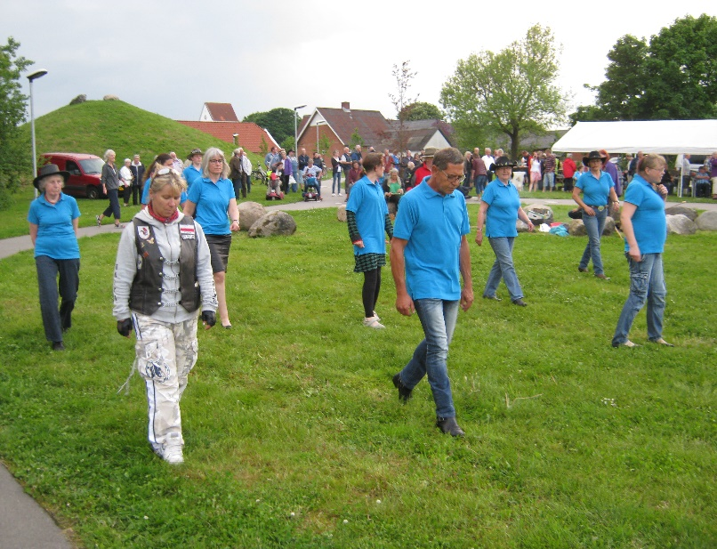

Hej alle danser.
Den 29/5 deltager LUCKYBOOTS igen i år ved Vammens sommerfest. Ved den grønne kile.
Vi mødes kl. 19,30.
Så hygge danser vi indtil motorcyklerne kommer ca. 20.30. så en lille pause, derefter danser vi så længe vi har lyst.
Instruktør Birgit, hun vil gerne have at i tilmelder jer hos hende, enten på facebook eller på tlf. 51525649

Bestyrelsen

